BBQ worst spiesjes
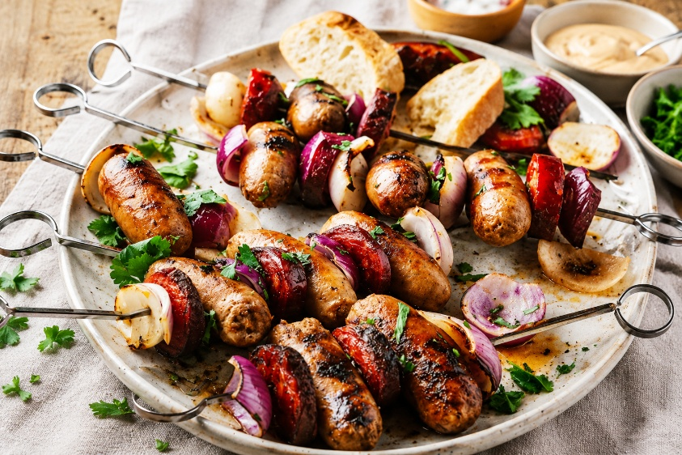

Ingrediënten: 4 personen
- 225 g chorizo 1 rode ui
- 12 kleine worstjes (Catalaanse) 4 el Griekse yoghurt
- 1 el honing 1 tl gerookte paprikapoeder
- Zout en peper 1 takje peterselie

Bereidingswijze:
- 1. Neem het velletje van de chorizo en snijd in dikke plakken. Pel de rode ui en snijd in parten. De partjes zullen een beetje uit elkaar vallen tot lossere uien-stukjes.
- 2. Rijg de worstjes, de chorizo-plakken en de stukjes ui om en om op de spiesjes. Maak het sausje door de yoghurt met de honing en het gerookte paprikapoeder te mengen. Breng op smaak met zout en peper. Zet in de koelkast tot gebruik.
- 3. Gril de spiesjes op een hete barbecue in ongeveer 8-10 minuten mooi goudbruin, draai ze regelmatig om. Zorg voor een heet en een wat kouder deel op de barbecue, zodat je de spiesjes die bijna klaar zijn verder kunt garen op het koudere deel. Zorg dat de worstjes niet verbranden. Je kunt ze ook op een grillplaat maken, dan duurt het ietsjes langer.
- 4. Hak de peterselie fijn. Serveer de worstspiesjes met het sausje en de peterselie.

